**UNIVERSIDAD LAICA ELOY ALFARO DE MANABI**

**FACUTAD DE CIENCIAS INFORMATICAS**

**VINCULACION 2020(2)**

**DESARROLLO DE PAGINA WEB TIENDA ONLINE FERRETERIA**

**DOCUMENTACIÓN DE WORDPRESS**

**GRUPO N°2**

**INTEGRANTES:**

**INTRIAGO MOLINA EMMELY GABRIELA**

**MARCILLO VILLAFUERTE SOLANGE VIRGINIA**

**LOPEZ MERO ALEXIS RICARDO**

**MACIAS PICO JOSSELYN STEFANY – RESPONSABLE**

**MANTA-MANABI-ECUADOR**

# INTRODUCCIÓN

En el mundo actual la tecnología ocupa un puesto importante en la vida de muchas personas y puede presentarse en diversas soluciones, desde las más simples como aparatos para medir la temperatura de la gente, hasta las más complejas como robots asistentes en cirugías de alto riesgo y precisión, a pesar de esto en países denominados “tercermundistas”, en los cuales se encuentran Ecuador, México, Venezuela, Argentina, Bolivia, Perú, etc, la tecnología no se encuentra en el mismo nivel de avance que otros países asiáticos o europeos como China, Corea del Sur, España, Italia, etc.

Debido a la nueva normalidad y las medidas de sanidad tomadas en los diferentes países la interacción entre personas se vio afectada desde inicios del año 2020 hasta la actualidad, por lo que grandes empresas y pequeños negocios se vieron en la necesidad de implementar diferentes aplicaciones web y móviles para ofrecer sus servicios y atraer a más consumidores, aunque existen otros que tuvieron que cerrar definitivamente por el impacto económico que sufrieron.

Al igual que otras ciudades del mundo, Manta se vio fuertemente afectada económicamente por la pandemia, aunque existen negocios que actualmente ya implementan sitios web/móviles para que sus clientes puedan realizar exitosamente una compra o reserva en línea.

Desde nuestra perspectiva como estudiantes de Tecnologías de la Información de la Universidad Laica Eloy Alfaro de Manabí avalados por el proceso de vinculación con la comunidad del período 2020(2) a fin de aportar nuestro conocimiento para el crecimiento y avance tecnológico de nuestra localidad, se decidió desarrollar e implementar sitios web para negocios dentro de la ciudad que se vieron afectados y que actualmente se encuentren con la necesidad de esta implementación. Para el desarrollo de las diferentes aplicaciones se utilizó una herramienta CMS llamada WordPress, ya que es una plataforma gratuita y de código abierto que presenta una gran cantidad de beneficios para nuestros clientes, en este caso los dueños de los negocios a quienes se les implementará el sitio web.

# OBJETIVOS

## OBJETIVO GENERAL

* Determinar y diseñar un plan de negocio para una ferretería, teniendo como finalidad incrementar las ventas de ferretería en la ciudad de Manta.

## OBJETIVOS ESPECIFICOS

* Realizar un estudio del mercado, el cual provea información, acerca de la viabilidad comercial para este negocio.
* Preparar un estudio financiero, el cual proporcione indicadores para la toma de decisiones respecto a la implementación de la ferretería.
* Formular estrategias aplicando una matriz FODA para así incrementar el porcentaje de ventas en la ferretería.

# MANUAL DE USUARIO

## “INICIO”

Dentro de la pestaña “INICIO” de nuestro menú principal, se encuentra la información necesaria que visualizara el usuario como el nombre de la ferretería y un buscador para que les sea más fácil buscar lo que necesita, en este caso se tiene la información por secciones esto con el fin de que usuario tenga facilidad en su compra. Estas secciones son.

* Seguridad
* Herramientas
* Construcción

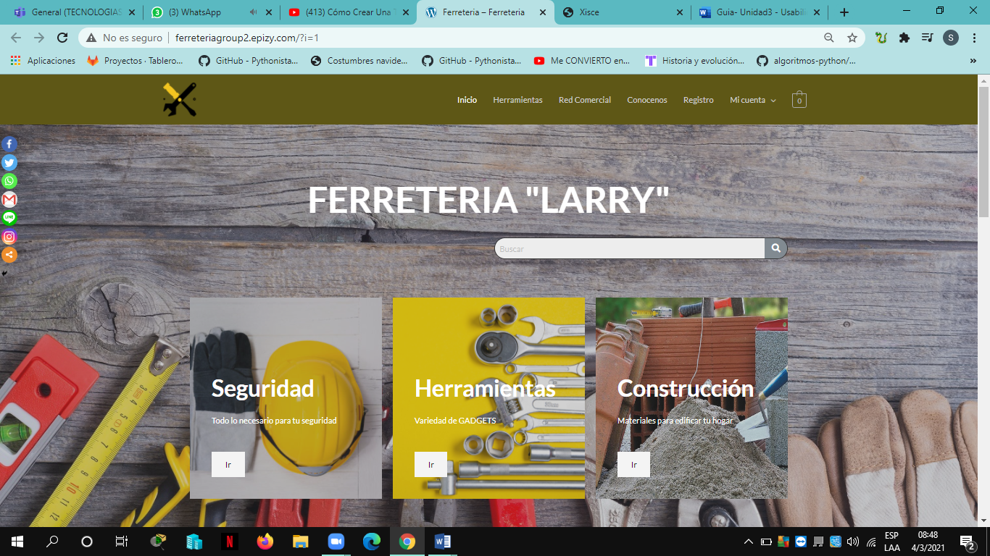

Además, se cuentas con un apartado de “servicio a domicilio” y otro de “servicios” los cuales van a facilitar la compra y envió de los productos adquiridos por el usuario.

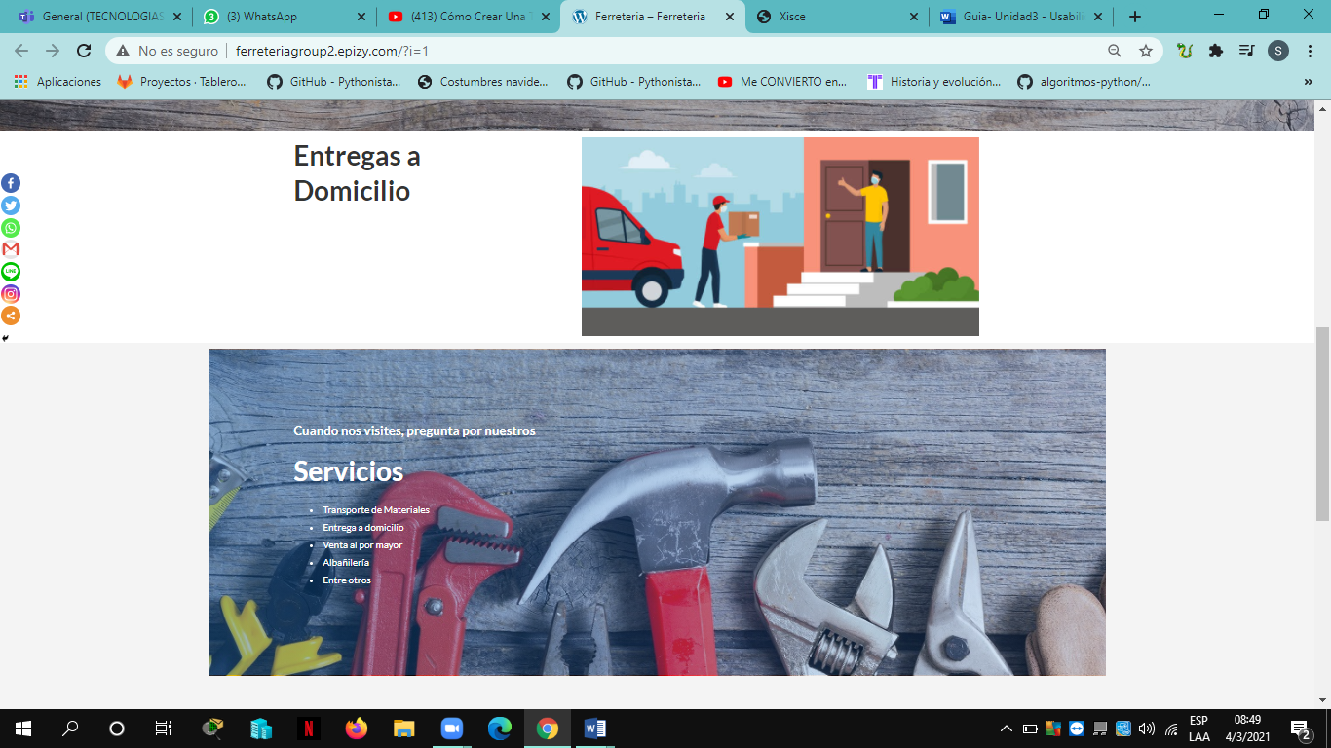

## “MAQUETADO”

El diseño de un sitio web es un factor muy importante para captar la atención de clientes, al día de hoy hay muchísima competencia, por lo que muy pocos consiguen esta atención y esto debido a la primera impresión del sitio.

Para realizar la maquetación de un sitio web se utilizan lenguajes de programación. En la mayoría de casos se utiliza el HTML el cual es el encargado de dar diseño estático inicial y para darle un formato amigable a la vista del usuario se complementa con CSS.

Para la maquetación del sitio con HTML y CSS se crean contenedores mediante código, y dentro de estos se colocan las imágenes, textos, etc. Y así se va construyendo una estructura deseada en la cual se le da un ancho, alto, posiciones mediante el CSS.

## “Herramientas”

En el siguiente capture de pantalla se muestra el aplicativo como tal en su sección de herramientas, dentro de la cual vamos a obtener varias funcionalidades que se irán describiendo a lo largo del presente documento

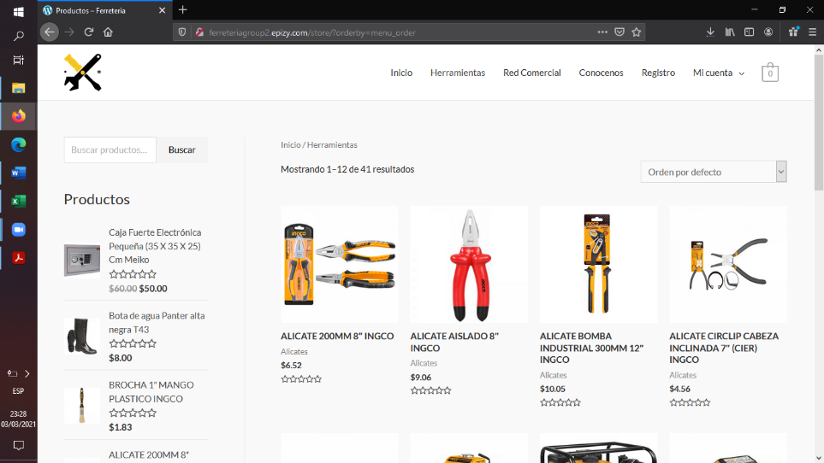

Ilustración 1-Pestaña Herramientas

Uno de los apartados con las que cuenta el aplicativo dentro de la pestaña herramientas es la de ordenar productos, los mismos que aparecerán en la vista del usuario dependiendo de su decisión al momento de optar por una sus opciones, las mismas que mostramos en la ilustración 2

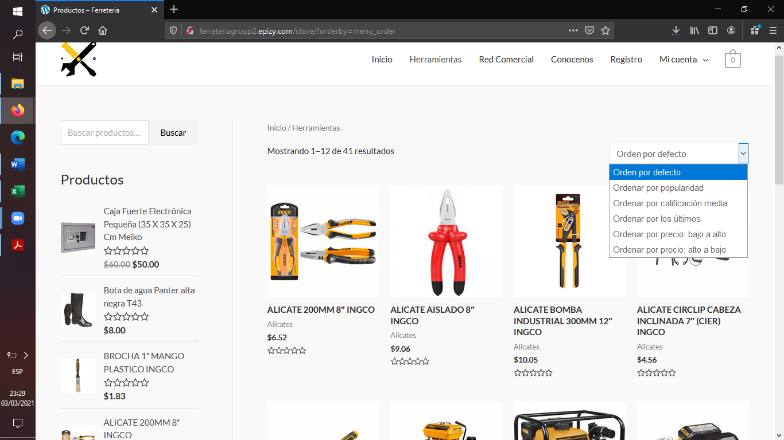

Ilustración 2 Ordenar

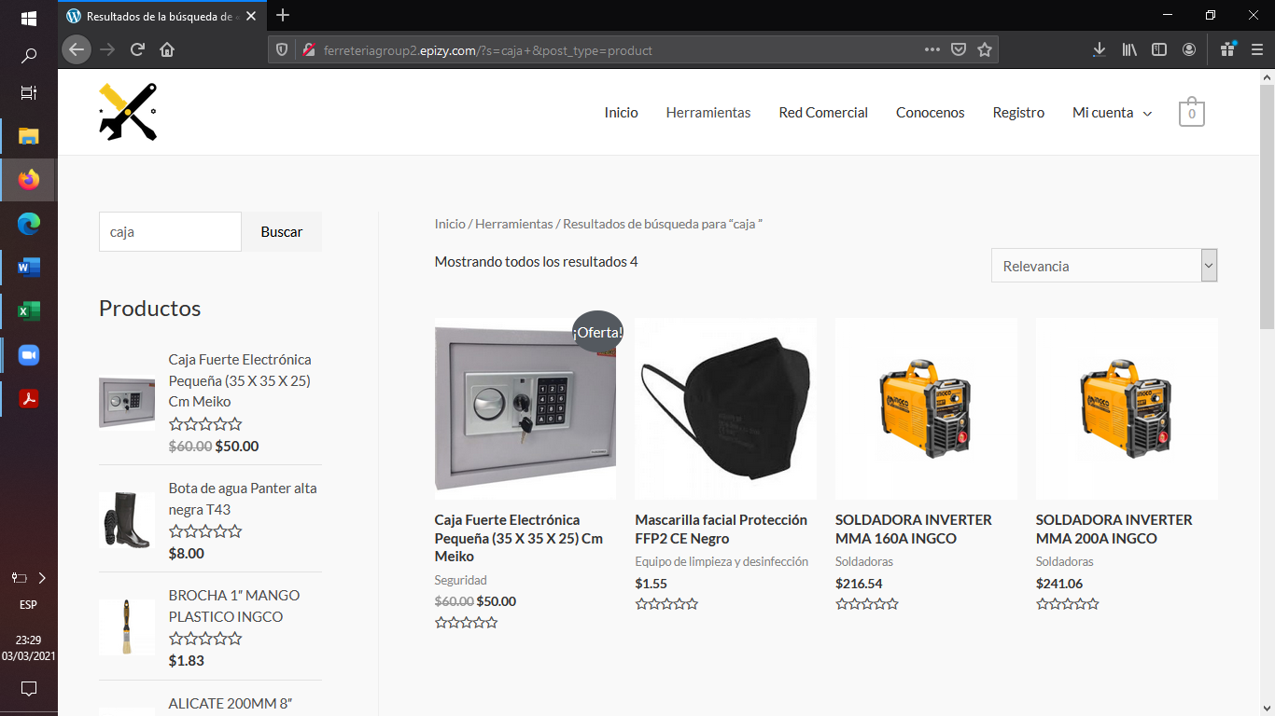adicionalmente la presente plataforma podrá filtrar los productos que el usuario desee visualizar en stop por medio de un filtro, para la presente interacción mostrada el usuario busca adquirir o cotizar un producto mediante una descripción, y se podrá observar todos aquellos productos que se encuentran dentro del inventario del sistema

Ilustración 3Filtro-De-Busqueda

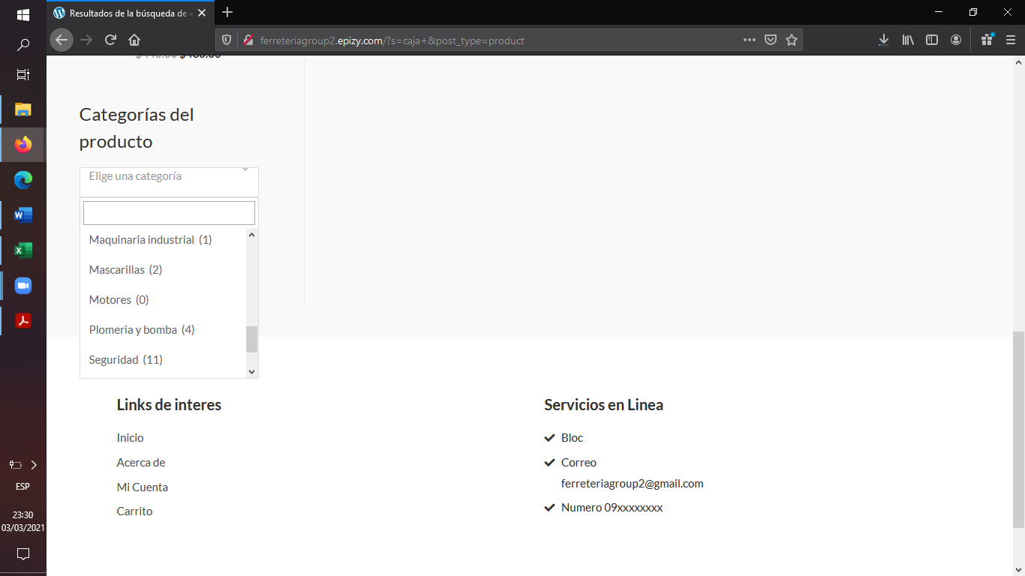dada la opción que el usuario no recuerde el nombre del producto que desee adquirir o necesite tener una visualización más general en base a categorías disponibles, la plataforma nos brindara la opción de filtrado por categorías. Como dato adicional podrá visualizar enlaces que pueden ser de interés del usuario

Ilustración 4Filtrado-Categorias

## Red Comercial

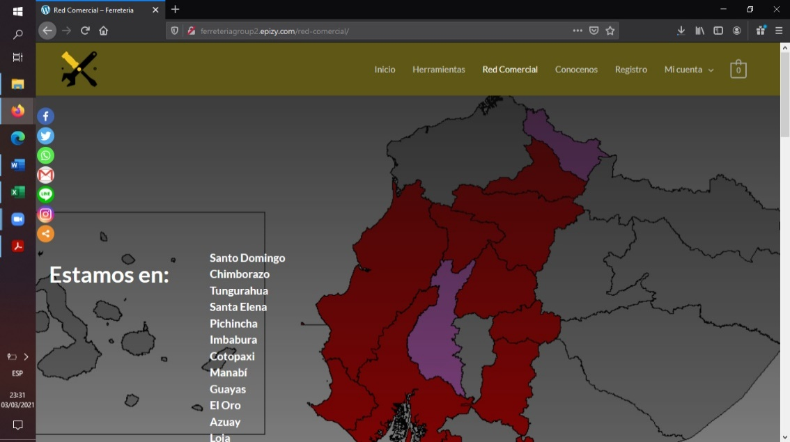El usuario podrá visualizar las sucursales con las que cuenta la entidad a lo largo del país y tener contacto e información sobre sus redes sociales, lo cual le brindará al usuario como tal una óptica esquematizada del privilegio de la entidad como tal

Ilustración 5Sucursales-En-El-Pais

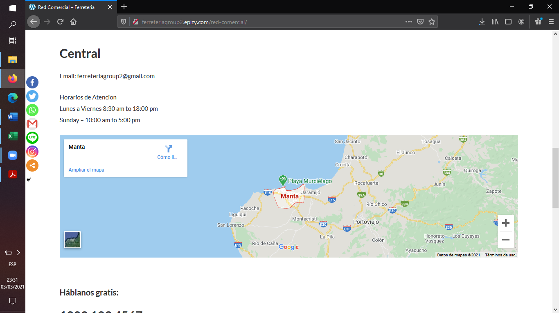La plataforma no solo esta centralizada en las diferentes sucursales a lo largo del país, sino también en la ubicación y posicionamiento dentro de sus sucursales, como se podrá observar en la ilustración 6

Ilustración 6Localización-geografica

## Conócenos

Dentro de esta parte de la navegación encontramos un portada como la vemos a continuación de conócenos.

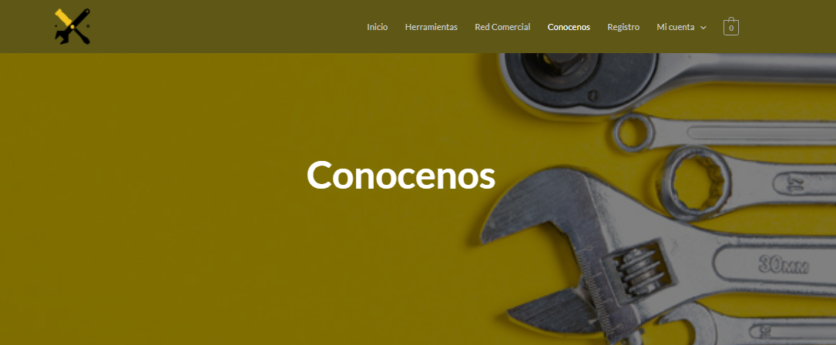

Mas adelante encontramos la misión de nuestro negocio en este caso una ferretería donde vemos una imagen que identifica la ferreteria.

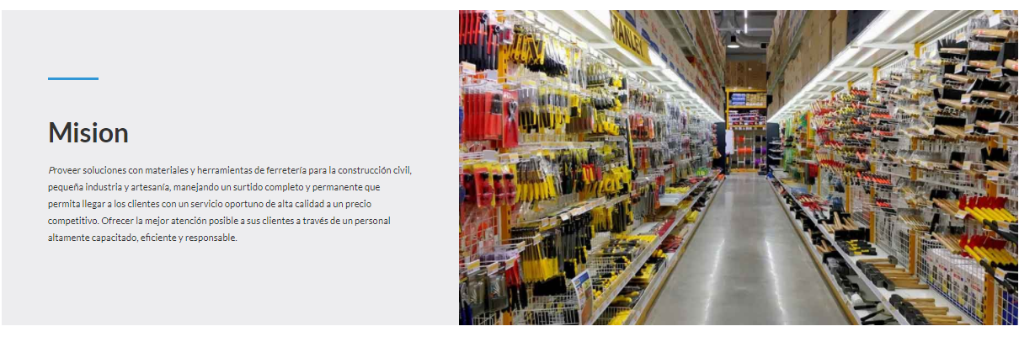

Despues, encontramos la parte de contamos con donde ubicamos las variedades de objetos que puedes encontrar de acuerdo a la categoría como lo son: venta, albañilería y transporte.

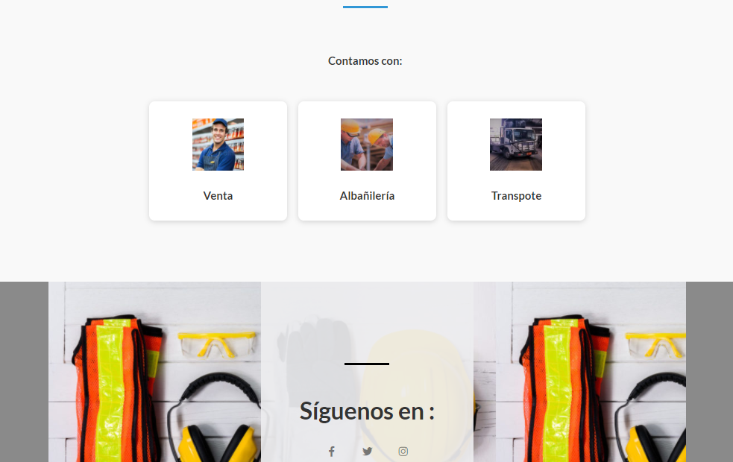

Luego, nos aparecerá la parte de las redes para poder seguirnos como lo son Twiter, Facebook e Instagram e incluso se puede visualizar, un icono de venta de productos, asistencia, mejores ofertas y seguridad de compra.

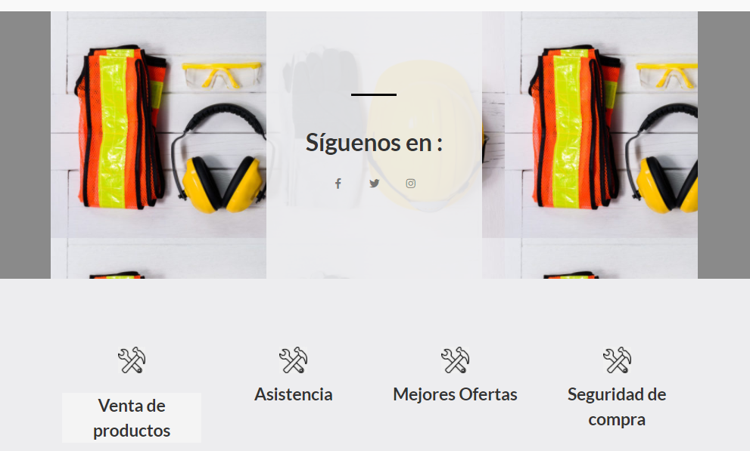

Por ultimo encontramos un pie de pagina en el podemos ver, **Link de interés** como lo son Inicio, Acerca de, Mi cuenta y el Carrito y al otro lado encontramos el **Servicio en Linea** en donde están Bloc, Correo y el Numero.

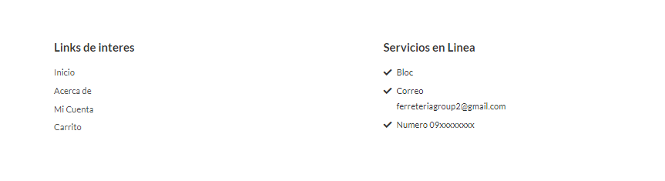

## “Mi Cuenta”

Dentro de la pestaña “Mi Cuenta” de nuestro menú principal, se encuentran las opciones “Registro” e “Iniciar Sesión”, esto con el fin de que el usuario que interactúa con el sitio web pueda ser registrado en nuestra base de datos y así, facilitar su compra.

* **Registro**

Se muestra una interfaz como la que se presenta a continuación:

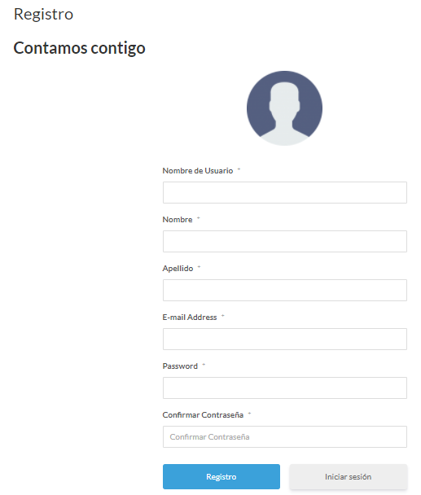

Ilustración 7Registro

El usuario deberá completar el formulario de acuerdo con sus datos personales como nombre de usuario, nombre, apellido, correo electrónico, contraseña. Todos los campos deben ser llenados de manera obligatoria y la contraseña debe estar compuesta por al menos 8 dígitos, además debe contener al menos una letra mayúscula, una minúscula y un número.

* **Iniciar Sesión**

Aquí el usuario que ya se encuentra registrado debe ingresar su e-mail y su contraseña para poder acceder a su cuenta.

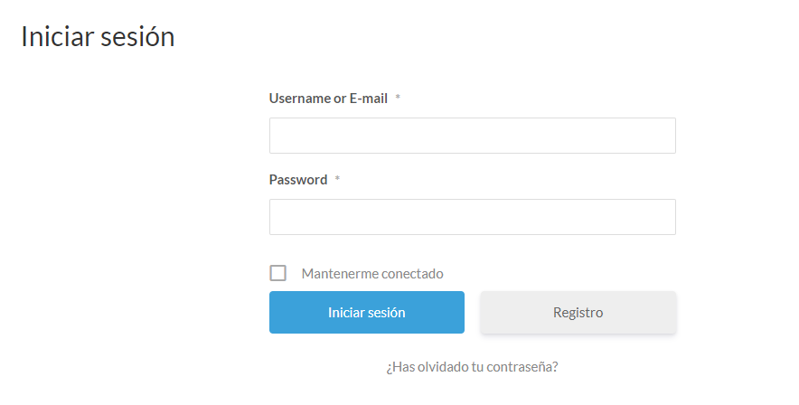

Ilustración 8Iniciar-Sesión

En caso de haber olvidado la contraseña, hacer clic en “¿Has olvidado tu contraseña?” y se iniciará un proceso para obtener una nueva clave ingresando el nombre de usuario o el correo electrónico.

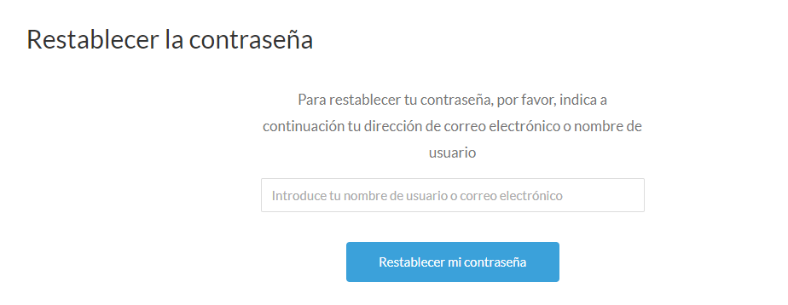

Ilustración 9Restablecer-Contraseña1

Una vez completado el campo, el sistema se encarga de enviar un correo electrónico con la nueva contraseña.

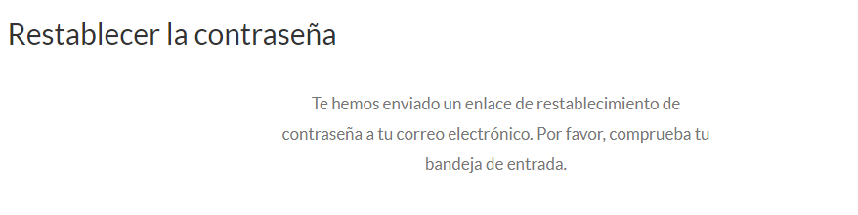

Ilustración 10Restablecer-Contraseña2

* **Perfil de Usuario**

Una vez que se ha iniciado sesión correctamente, la página nos redirige a nuestro perfil de usuario y se mostrará una interfaz como la que se muestra a continuación:

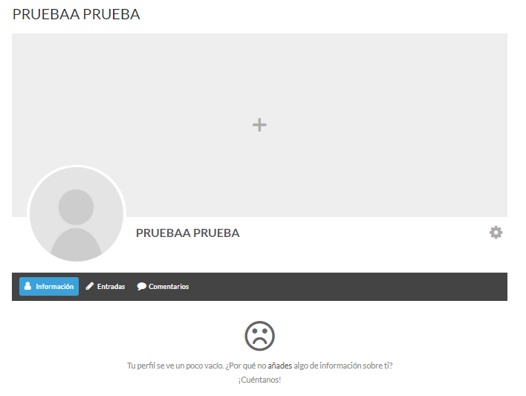

Ilustración 11Perfil-Usuario

El usuario podrá añadir una foto de perfil, una foto de portada, agregar información, escribir entradas y realizar comentarios.

Al hacer click en la rueda que aparece a lado de nuestro nombre y apellido nos aparecerá lo siguiente:

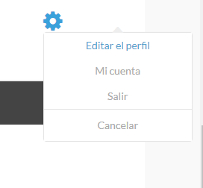

Ilustración 12Editar-Perfil

Al hacer clic en la opción “Editar el perfil” el usuario podrá añadir una breve descripción de él, así como actualizar su foto y posteriormente guardar los cambios cometidos.

Para la opción “Mi cuenta” se muestra la siguiente interfaz:

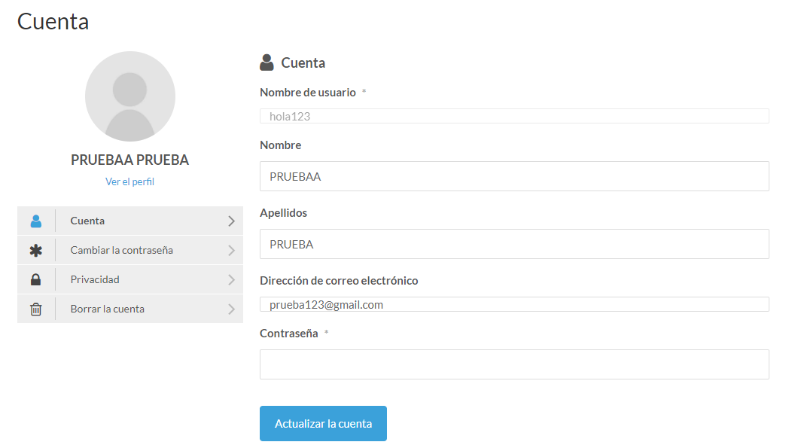

Ilustración 13Opciones-Cuenta1

Dentro de esta opción el usuario tiene la capacidad de cambiar su nombre, sus apellidos, su dirección de correo electrónico y su contraseña.

Si nos dirigimos al segundo ítem de nuestro menú que se encuentra a la izquierda nos encontramos con la siguiente interfaz:

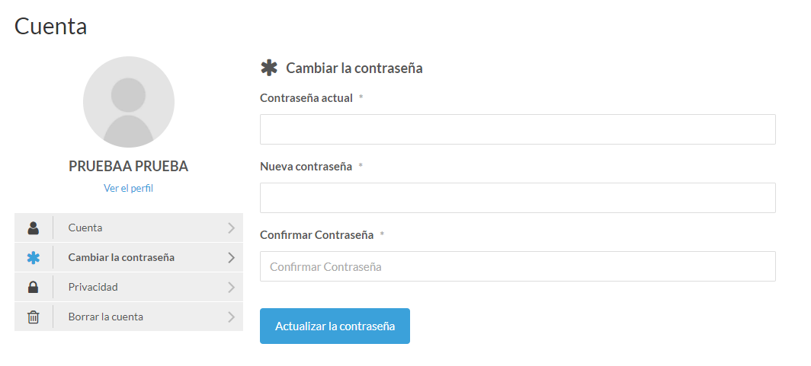

Ilustración 14Opciones-Cuenta2

Es aquí donde se efectúa el cambio de clave, ingresando la clave antigua y la nueva contraseña. Una vez realizado, se procede a dar clic en el botón “Actualizar la contraseña”.

Continuando con el menú de la izquierda, al hacer clic en la pestaña “Privacidad”, se muestra la siguiente interfaz:

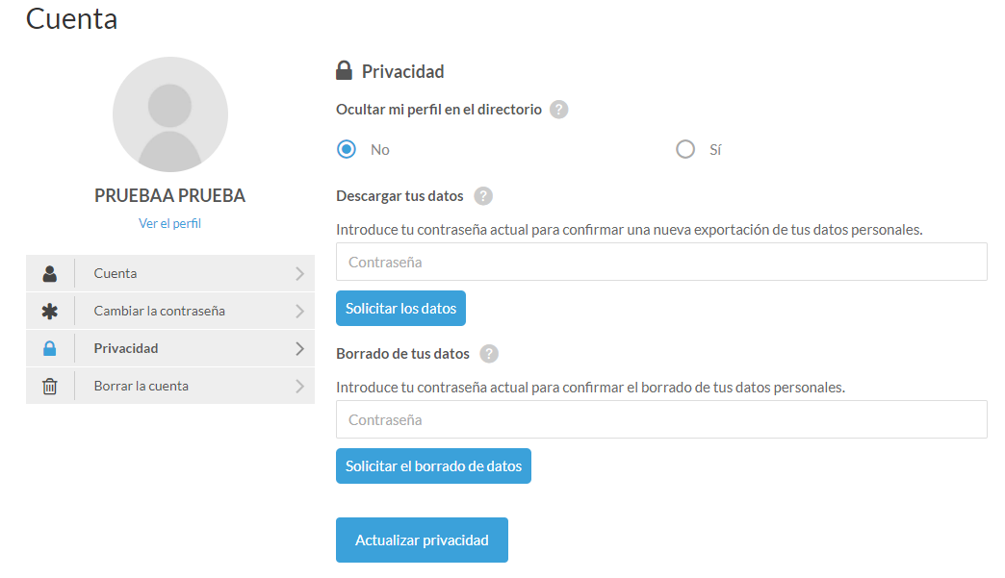

Ilustración 15Opciones-cuenta3

El usuario tiene la oportunidad de ocultar su perfil en el directorio público, simplemente haciendo clic en la opción “Sí”. Además se puede solicitar información de los datos ingresando la contraseña y así mismo solicitar el borrado de datos. Una vez realizados todos los cambio se da clic en el botón “Actualizar privacidad”.

Finalmente, en la pestaña “Borrar la cuenta”, el usuario puede eliminar su cuenta ingresando su contraseña y haciendo clic en el botón “Borrar la cuenta”.

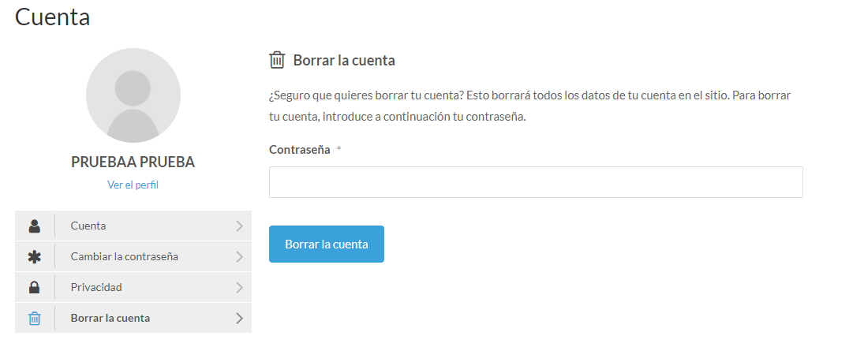

Ilustración 16Opciones-Cuenta4

## Funcionamiento de Plugins Instalados para el de Desarrollo de la Página Web

* **Plugin WooCommerce**

WooCommerce es un plugin de WordPress que permite la creación de tiendas virtuales de código abierto. Por lo tanto, es muy común que las empresas que ya tienen sitios de WordPress elijan WooCommerce para administrar su ecommerce.

WooCommerce consta de las siguientes funciones:

* Registro de productos.
* Métodos de pago que se adaptan al usuario.
* Módulo para reactivar a aquellos clientes que no finalizaron la compra.
* Monitoreo de cada orden.
* Informes para administrar y realizar los cierres de caja.

***Configuración***

1. Ve a WooCommerce>Ayuda> Asistente de instalación y haz clic en “let’s go”.
2. Informar en qué país se encuentra tu empresa, qué moneda se utilizará, así como las unidades de peso y tamaño.
3. En Shopping & Tax, tendrás que informar si eres tú que enviarás los productos o si tan solo pagarás las tarifas.
4. La sección Payments se dedica a definir los métodos de pago disponibles para tus clientes.

* **Plugin Starter Templates**

Starter Templates permite añadir bloques individuales donde sea necesario, lo cual nos proporcionará diseños listos para secciones especiales como testimonios, servicios, preguntas frecuentes y más.

Starter Templates consta de las siguientes funciones:

* Interfaces mejoradas.
* Importación de páginas individuales.
* Heredar automáticamente los ajustes del personalizador.
* Opción para importar páginas y bloques desde el editor de Elementor.
* Búsqueda de imágenes gratuitas e ilimitadas dentro de WordPress.

***Descarga***

**Starter Templates gratuito** – Se descarga del repositorio de WordPress.org.

**Starter Templates Premium** – La versión premium está disponible con los paquetes Mini Agency Bundle y Agency Bundle. Una vez adquirido alguno de estos paquetes, podremos importar las plantillas Agency.

* **Plugin Elementor**

Elementor es un maquetador web visual para WordPress, es decir, un plugin o herramienta que permite editar webs de forma visual, realizando cambios sobre la misma página.

Elementor consta de las siguientes funciones:

* Dispone de una opción para editar en formatos mobile y otros tipos de pantalla.
* Permite editar el código CSS de cada elemento y añadir código HTML.
* Para añadir una slide en un punto de la página, únicamente hay que seleccionar el ícono “slides” y colocarlo en el lugar deseado.
* Editar las características de los objetos.
* Añadir templates ya creadas.

# RECOMENDACIONES

La comunicación y distribución de procesos en un equipo de trabajo es uno de los pilares fundamentales para el éxito o fracaso de un proyecto a construir, por ende, es recomendable contar con un buen plan de trabajo establecido, con metas claras y concretas, tanto en la parte técnica como en su documentación correspondiente.

La adquisición de información de donde se desea implementar el software es parte esencial de los cimientos del proyecto, dicho esto cabe recalcar que el levantar requerimientos, en base a unas reglas de negocio poco establecidas o comunicadas llevará a un desplome exponencial del software a realizar, debido a esto aquel o aquellos relacionados directamente con la empresa deberán utilizar técnicas persuasivas, trabajar en su lenguaje corporal y ser muy asertivos al momento de realizar la entrevista, conversación o acercamiento que los guie a levantar requerimientos con una amplia claridad y precisión.

El implementar negocios online es considerado como el inicio de un intervalo tecnológico en crecimiento y es recomendable que mas negocios sean establecidos en base a esta metodología, debido a que generará mas oportunidades, tanto para desarrolladores, como para proveedores.

# CONCLUSIONES

* Se puede decir que para que la empresa atraiga más clientes debe elaborar estrategias de comercialización de forma técnica y así incrementar las ventas.
* Como otro punto se tiene que la empresa se debe llamar la atención de los clientes con más publicidad.
* La empresa debe llenar las necesidades de los clientes como factor primordial satisfacer las necesidades manejando líneas y stock de productos de mayor consumo.
* Para finalizar se puede acotar que la competitividad que existe en este mercados grande por lo que la empresa debe tener variedad de productos ya que esto marca en el cliente la decisión de adquirir una compra.